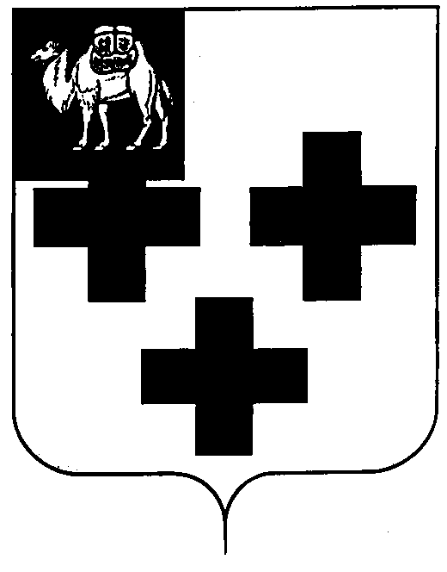

Собрание депутатов города Троицка
Челябинской области

Третий созыв
Тридцать третье заседание

Р Е Ш Е Н И Е

от 25.01.2007 г. № . 2 .
г. Троицк

Об отчете о работе Контрольно-счетной палаты города Троицка за 2006 год

На основании статьи 18-1 Устава города Троицка, пункта 6.3 Положения о Контрольно-счетной палате города Троицка, утвержденного решением Собрания депутатов города Троицка № 110 от 21.09.2005 года,

Собрание депутатов города Троицка РЕШАЕТ:

1. Отчет о работе Контрольно-счетной палаты города Троицка за 2006 года утвердить (приложение 1).
2. Отчет о работе Контрольно-счетной палаты города Троицка за 2006 год опубликовать в газете «Вперед».

Председатель Собрания
депутатов города Троицка И.А.Разумовский

